Biotechnologia i nanotechnologia w Polsce w 2025 r.

Działalność badawczą i rozwojową w biotechnologii prowadziły 284 podmioty ze wszystkich sektorów wykonawczych, tj. o 3,3% więcej niż przed rokiem. Nakłady wewnętrzne na B+R w tej dyscyplinie wyniosły 1 998,3 mln zł i wzrosły w skali roku o 8,4%. Biotechnologią zajmowało się 250 przedsiębiorstw, tj. o 1,6% więcej niż w 2024 r. Nakłady wewnętrzne poniesione przez przedsiębiorstwa na działalność biotechnologiczną wyniosły 3 153,7 mln zł i zmniejszyły się w skali roku o 4,1%.
8,4%
Wzrost nakładów wewnętrznych na działalność B+R w biotechnologii r/r

Biotechnologia w przedsiębiorstwach
Działalność w zakresie biotechnologii prowadziło 250 przedsiębiorstw, z których 35,2% stanowiły przedsiębiorstwa wyspecjalizowane w tej działalności.
Spośród wszystkich przedsiębiorstw biotechnologicznych 169 (67,6%) prowadziło działalność badawczą i rozwojową (B+R) w biotechnologii, z czego 68,6% zajmowało się wyłącznie B+R, a pozostałe jednostki łączyły działalność B+R z produkcją biotechnologiczną.
57,2% przedsiębiorstw biotechnologicznych to przedsiębiorstwa o liczbie pracujących 49 osób i mniej
Pod względem klas wielkości większość (57,2% ogółu przedsiębiorstw biotechnologicznych) stanowiły podmioty o liczbie pracujących 49 osób i mniej. Udział przedsiębiorstw o liczbie pracujących od 50 do 249 osób wyniósł 28,8%, a tych o liczbie pracujących 250 osób i więcej ‒ 14,0%.
Wykres 1. Przedsiębiorstwa prowadzące działalność w biotechnologii
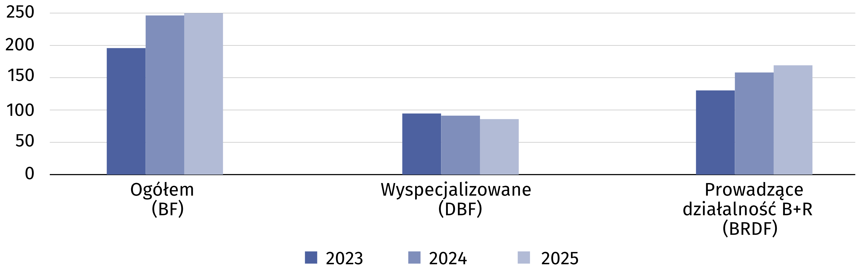

Nakłady wewnętrzne przedsiębiorstw na działalność w biotechnologii
Nakłady wewnętrzne przedsiębiorstw poniesione na biotechnologię w 2025 r. wyniosły
3 153,7 mln zł (o 4,1% mniej niż w roku poprzednim), z czego 93,2% stanowiły środki wewnętrzne przedsiębiorstw.
Wykres 2. Nakłady wewnętrzne przedsiębiorstw na działalność w biotechnologii
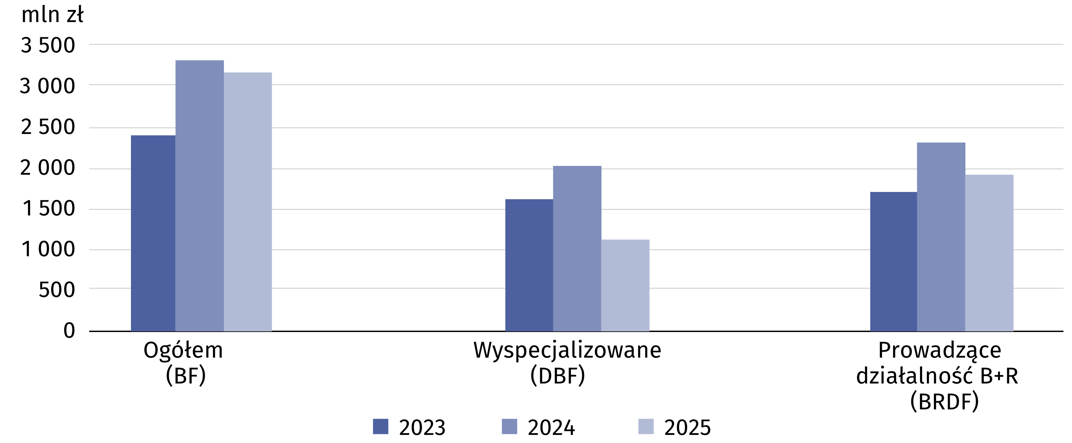

Personel w biotechnologii w przedsiębiorstwach
Kobiety stanowiły 62,5% pracujących w działalności B+R w przedsiębiorstwach biotechnologicznych
W działalność biotechnologiczną w przedsiębiorstwach zaangażowanych było 4 931 osób,
tj. o 23,0% mniej niż rok wcześniej. Działalność badawczą i rozwojową w zakresie biotechnologii w przedsiębiorstwach prowadziło 2 313 osób (o 6,8% mniej niż przed rokiem), w tym 1 445 kobiet (o 5,2% mniej).
Wykres 3. Personel w biotechnologii w przedsiębiorstwach
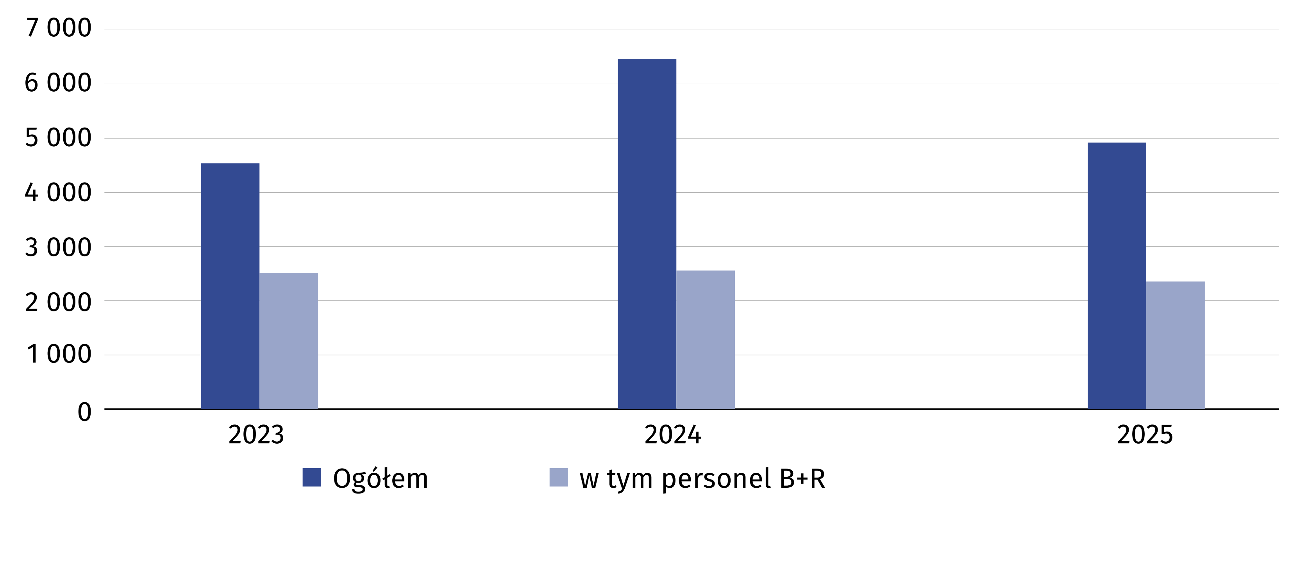

Działalność badawcza i rozwojowa w biotechnologii
Działalność badawczą i rozwojową w biotechnologii w 2025 r. prowadziły 284 podmioty (w tym 169 przedsiębiorstw), tj. o 3,3% więcej niż przed rokiem.
Na działalność B+R w biotechnologii przeznaczono 1 998,3 mln zł (o 8,4% więcej niż w 2024 r.), z czego większość stanowiły nakłady wewnętrzne podmiotów zaliczanych do sektora przedsiębiorstw i sektora szkolnictwa wyższego (odpowiednio 54,5% i 42,5% tej kwoty).

Tablica 1. Nakłady wewnętrzne na działalność B+R w biotechnologii
według sektorów wykonawczych
Sektory wykonawcze | 2023 | 2024 | 2025
Sektory wykonawcze | w tys. zł
Ogółem | 1 719 941,3 | 1 842 828,9 | 1 998 323,1
Sektor przedsiębiorstw | 924 358,1 | 1 097 054,5 | 1 088 983,2
w tym przedsiębiorstwa | 852 405,1 | 979 632,7 | 976 655,0
Sektor rządowy i sektor prywatnych instytucji niekomercyjnych | 44 447,8 | 51 098,6 | 59 024,5
Sektor szkolnictwa wyższego | 751 135,4 | 694 675,8 | 850 315,4
W działalność B+R w biotechnologii w 2025 r. w podmiotach ze wszystkich sektorów wykonawczych zaangażowane były 8 444 osoby. Liczba pracujących była zbliżona do tej przed rokiem. Blisko trzy czwarte personelu zaangażowanego w działalność B+R w biotechnologii stanowili badacze.
Działalność badawczą i rozwojową w nanotechnologii prowadziło 139 podmiotów ze wszystkich sektorów wykonawczych, tj. o 7,3% mniej niż przed rokiem. Nakłady wewnętrzne poniesione na działalność B+R w tym obszarze wyniosły 408,4 mln zł i były o 10,9% wyższe niż w roku poprzednim. Nanotechnologią zajmowało się 80 przedsiębiorstw, tj. o 8 mniej niż przed rokiem. Nakłady wewnętrzne poniesione przez przedsiębiorstwa na nanotechnologię wyniosły 387,4 mln zł i były o 10,6% niższe niż rok wcześniej.
10,9%
Wzrost nakładów wewnętrznych
na działalność B+R w nanotechnologii r/r

Nanotechnologia w przedsiębiorstwach
W 2025 r. działalność nanotechnologiczną (czyli stosowanie nanotechnologii do produkcji dóbr pośrednich i finalnych i/lub prowadzenie działalności badawczej i rozwojowej w nanotechnologii) wykazało 80 przedsiębiorstw, tj. o 8 mniej niż w roku poprzednim.
Wykres 4. Przedsiębiorstwa prowadzące działalność w nanotechnologii
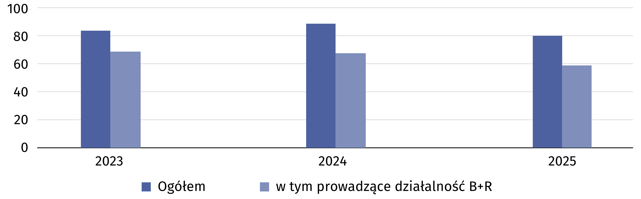
Dla 76,3% badanych przedsiębiorstw dominującym obszarem zastosowania nanotechnologii były nanomateriały
Działalność nanotechnologiczna w przedsiębiorstwach obejmuje produkcję, w której nanotechnologia jest wykorzystywana do wytwarzania dóbr pośrednich i finalnych. Nanotechnologia może być także stosowana w sposób pośredni, gdy przedsiębiorstwa pełnią rolę użytkownika lub integratora. Znajduje ona także zastosowanie w działalności badawczej i rozwojowej, czyli w badaniach naukowych i eksperymentalnych pracach rozwojowych.
W badaniu dotyczącym działalności nanotechnologicznej przedsiębiorstwa wskazywały
obszary zastosowania nanotechnologii w swojej działalności, a także określały obszar dominujący. W 2025 r., podobnie jak w latach poprzednich, dla większości przedsiębiorstw dominującym obszarem zastosowania nanotechnologii były nanomateriały – liczba takich przedsiębiorstw była podobna jak rok wcześniej.
Tablica 2. Przedsiębiorstwa według dominującego obszaru zastosowania nanotechnologii
Obszary zastosowania | 2023 | 2024 | 2025
Ogółem | 83 | 88 | 80
Nanomateriały | 61 | 62 | 61
Nanooptyka | – | – | 1
Nanofotonika | 3 | 4 | 2
Nanobiotechnologia | 5 | 3 | 4
Nanomedycyna | 3 | 3 | –
Nanomechanika | – | 1 | –
Filtracja i membrany | 1 | 5 | 3
Instrumenty lub urządzenia w nanoskali | – | – | 1
Kataliza | 1 | 1 | –
Inne | 9 | 9 | 8

Nakłady wewnętrzne przedsiębiorstw na działalność w nanotechnologii
Nakłady wewnętrzne na działalność nanotechnologiczną są to nakłady poniesione na ten cel przez przedsiębiorstwo w roku sprawozdawczym, niezależnie od źródła pochodzenia wydatkowanych środków.
W 2025 r. na działalność nanotechnologiczną przeznaczono 387,4 mln zł, z czego 93,8% stanowiły środki wewnętrzne przedsiębiorstw. W stosunku do roku poprzedniego nakłady na działalność nanotechnologiczną zmniejszyły się o 10,6%.
Wykres 5. Nakłady wewnętrzne przedsiębiorstw na działalność w nanotechnologii
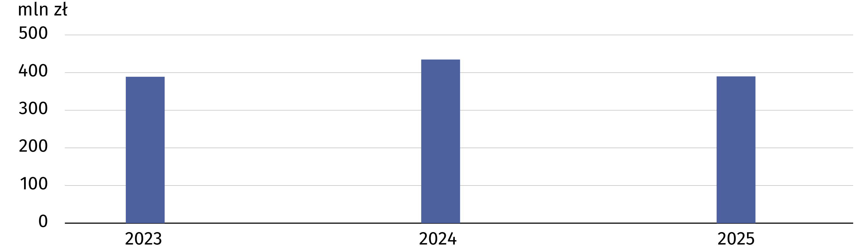

Personel w nanotechnologii w przedsiębiorstwach
Kobiety stanowiły 36,5% wszystkich pracujących w działalności B+R w przedsiębiorstwach nanotechnologicznych
W działalność nanotechnologiczną w przedsiębiorstwach zaangażowane były 1 204 osoby, tj. o 4,3% mniej niż przed rokiem. Działalność badawczą i rozwojową w zakresie nanotechnologii w przedsiębiorstwach prowadziły 474 osoby (o 11,4% mniej niż przed rokiem), w tym 173 kobiety (o 26,7% mniej).
Wykres 6. Personel w nanotechnologii w przedsiębiorstwach
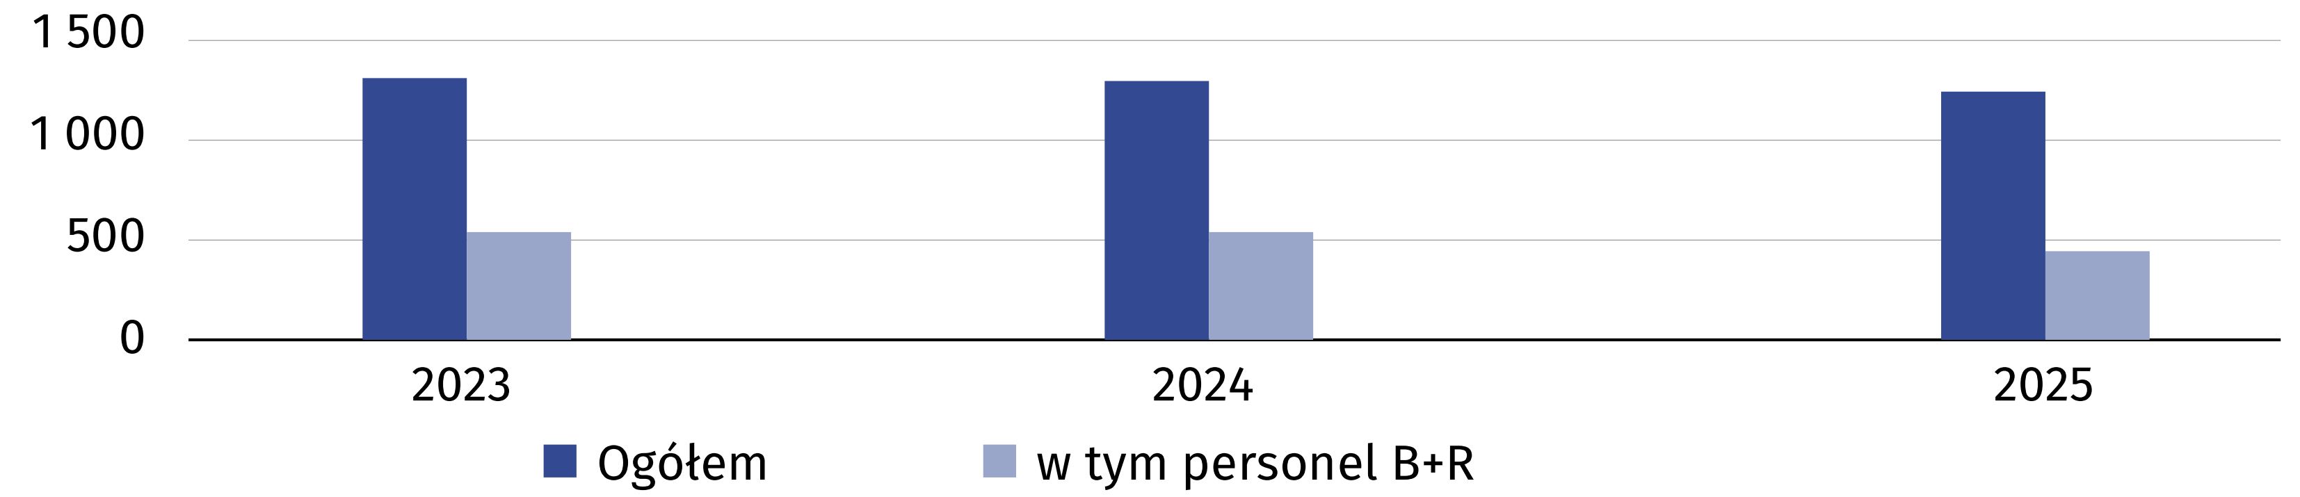

Działalność badawcza i rozwojowa w nanotechnologii
W 2025 r. działalność badawczą i rozwojową w nanotechnologii prowadziło 139 podmiotów
(w tym 59 przedsiębiorstw), tj. o 7,3% mniej niż przed rokiem. Wielkość nakładów wewnętrznych na działalność B+R w nanotechnologii wyniosła 408,4 mln zł, tj. o 10,9% więcej niż rok wcześniej.
Największy udział w nakładach wewnętrznych na B+R w nanotechnologii miał sektor szkolnictwa wyższego

Podstawową klasyfikacją działalności badawczej i rozwojowej jest podział podmiotów
na sektory wykonawcze. Najwyższy udział w nakładach wewnętrznych na badania naukowe i prace rozwojowe w nanotechnologii miał sektor szkolnictwa wyższego (61,8%).
Tablica 3. Nakłady wewnętrzne na działalność B+R w nanotechnologii
według sektorów wykonawczych
Sektory wykonawcze | 2023 | 2024 | 2025
Sektory wykonawcze | w tys. zł
Ogółem | 380 293,6 | 368 296,8 | 408 387,1
Sektor przedsiębiorstw | 155 736,3 | . | .
w tym przedsiębiorstwa | 89 211,0 | 84 918,6 | 69 842,1
Sektor rządowy i sektor prywatnych  instytucji niekomercyjnych | 14 358,4 | . | .
Sektor szkolnictwa wyższego | 210 198,9 | 211 447,3 | 252 332,7

W 2025 r. w działalność badawczą i rozwojową w nanotechnologii we wszystkich sektorach wykonawczych zaangażowanych było 2 550 osób, w tym 1 101 kobiet. W stosunku do 2024 r. liczba personelu B+R w nanotechnologii zmniejszyła się o 3,9%, w tym kobiet – o 4,3%.

W przypadku cytowania tej publikacji prosimy o podanie jej tytułu oraz wskazanie Głównego Urzędu Statystycznego (GUS) jako autora. W sytuacji publikowania własnych obliczeń wykonanych na podstawie danych z tej publikacji, należy dodać zapis: Opracowanie własne na podstawie danych z publikacji GUS pt. „Biotechnologia i nanotechnologia w Polsce w 2025 r.”.

Opracowanie merytoryczne:  Urząd Statystyczny w Szczecinie  Dyrektor Magdalena Wegner  Tel: 91 459 77 00 | Rozpowszechnianie:  Wydział Współpracy z Mediami  Tel. komórkowy: +48 695 255 032  Tel. stacjonarne: +48 22 608 38 04, +48 22 449 41 45,  +48 22 608 30 09  e-mail: obslugaprasowa@stat.gov.pl

stat.gov.pl

@GUS_STAT

@GlownyUrzadStatystyczny

@gus_stat

@GłównyUrządStatystycznyGUS

@Główny Urząd Statystyczny
Powiązane opracowania
Biotechnologia i nanotechnologia w Polsce w 2024 r.
Nauka i technika w 2024 r.
Zeszyt metodologiczny. Biotechnologia i nanotechnologia
Temat dostępny w bazach danych
Bank Danych Lokalnych (BDL) – Nauka i technika. Społeczeństwo informacyjne – Biotechnologia
Dziedzinowe Bazy Wiedzy (DBW) – Nauka i technika
Ważniejsze pojęcia dostępne w słowniku
Biotechnologia
Obszary zastosowania biotechnologii
Przedsiębiorstwo prowadzące działalność w biotechnologii
Nanotechnologia

Zgodnie z zaleceniami dotyczącymi pozyskiwania i prezentowania danych z zakresu działalności badawczej i rozwojowej zaprezentowanymi w Podręczniku Frascati 2015 (OECD), podmioty działające w branży biotechnologicznej klasyfikowane są według sektorów wykonawczych: sektor przedsiębiorstw (w tym przedsiębiorstwa), sektor rządowy (łącznie z sektorem prywatnych instytucji niekomercyjnych) oraz sektor szkolnictwa wyższego.
Przedsiębiorstwa biotechnologiczne (BF) – przedsiębiorstwa zaangażowane w biotechnologię poprzez stosowanie co najmniej jednej z technik biotechnologii, aby produkować wyroby i usługi i/lub prowadzić działalność B+R. Przedsiębiorstwa wyspecjalizowane w działalności biotechnologicznej (DBF) – firmy, których dominująca aktywność skupiona jest na wykorzystaniu przynajmniej jednej techniki biotechnologicznej. BRDF – przedsiębiorstwa prowadzące działalność B+R i wykazujące nakłady wewnętrzne na działalność badawczą i rozwojową w biotechnologii.
Nakłady finansowe poniesione w roku sprawozdawczym na działalność B+R w biotechnologii prowadzoną w jednostce sprawozdawczej, niezależnie od źródła pochodzenia wydatkowanych środków.

